`
2020년 노사합동 현장 안전점검 계획
현장 조합원 작업환경 확인 및 애로사항 청취 등 점검

http://www.kttu.or.kr/
제13-353호, 2020년 4월 10일(금)
KT노동조합과 회사는 산업안전 및 보건활동 강화를 위해 2020년도 현장 안전점검을 다음과 같이 시행합니다.
□ 점검기간 : 2020년 4월 13일(월) ~별도 통보
시까지
□ 점검대상 : 6개 광역본부 예하 부서(지사,
지점, 센터)
□ 점검자 : 산업안전국장, 법규국장 외 5명
□ 점검사항
- 작업현장 안전점검/안전보건 관련 사항 전체
- 직책자 안전사항 관련 이행 여부
- 현장조합원 작업환경 확인 및 애로사항 청취
한국노총이 노동존중 후보 당선을 위한 투표독려 캠페인에 나섰다. 한국노총은 4월 10일 오전 8시 여의동 주민센터에서 김동명 위원장을 비롯한 상집간부들이 21대 총선 사전 투표에 참여했다.
투표를 마친 후 김동명 한국노총 위원장은 “코로나19로 인해 투표 참여에 어려움이 많이 있겠지만, 반드시 투표에 참여해 노동존중 21대 국회를 만들자”고 밝혔다.
한편, 한국노총은 앞서 9일 여의도 한국노총 앞에서 헌혈캠페인을 진행했다. 최근 코로나19확산 등의 여파로 헌혈자가 급감하고 수혈을 위한 혈액이 부족해짐에 따라, 헌혈에 동참하기로 한 것이다.
이날 헌혈캠페인에는 한국노총 및 노총건물 입주 회원조합 임원 및 간부와 여의도에 있는 KB국민은행 노조, 코스콤노조, 산업은행노조 조합원 등 50여명이 참여했다.

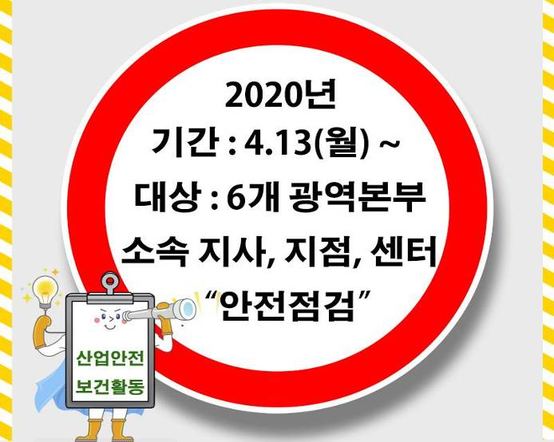
한국노총, 제21대 투표 독려
10일부터 11일까지 사전 투표일
